4. SOP.

U kunt nu op basis van de door u gekozen instrumenten uw eigen SOP samenstellen.
Hiervoor gebruikt u het menu-item SOP boven in het scherm.

In het SOP kan op de verschillende hoofdstukken worden geklikt, waarvoor u het instrument hebt ingevuld. De gegevens worden dan in dit hoofdstuk opgenomen.
U hoeft dan niet meer zelf de overzichten en profielen te kopiëren en te plakken.
Wel dienen onder enkele hoofdstukken eigen beschrijvingen ingevoerd te worden.

Een voorbeeld van een ingevuld SOP (SOP de Kindertuin) vindt u bij de handleidingen en andere documenten die u kunt opvragen door te klikken op het vraagteken rechts boven in het scherm.

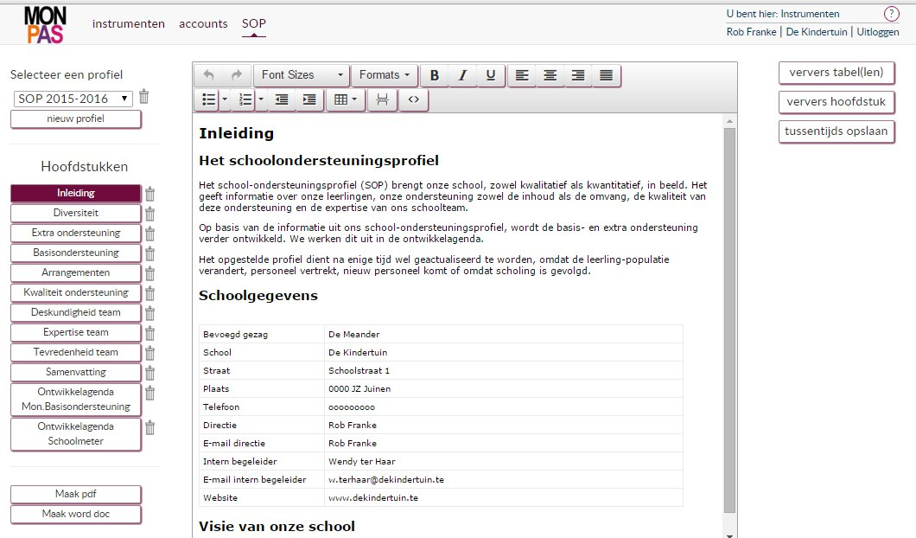

Scherm 2: SOP
Hieronder worden de knoppen van het onderdeel SOP toelicht.

Selecteer een profiel
Selecteer het schoolondersteuningsprofiel dat u wilt inzien of wilt wijzigen.

Nieuw profiel
Aanmaken van een nieuw schoolondersteuningsprofiel. Als u klikt op de knop Nieuw profiel, roept u een pop-up op, waarbinnen u een naam kunt opgeven en een periode voor het nieuwe profiel. Geef een naam aan het profiel bv. SOP 2015-2016.
De periode wordt gebruikt om de gegevens uit de instrumenten op te halen. Het is daarom van belang dat u een juiste periode kiest. Om de gegevens op te halen uit de diversiteitsmeter is het bijvoorbeeld van belang dat u het profiel laat starten op 1 augustus (en laat eindigen voor 1 augustus van het volgende jaar).

Laat het profiel starten op 1 augustus 2015 en eindigen op 15 juli 2016

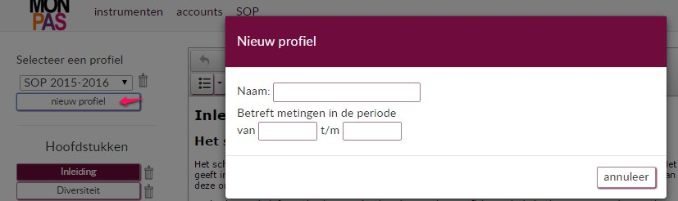
Scherm 1 Aanmaken van een nieuw schoolondersteuningsprofiel

Hoofdstukken en Prullenbakje
- Kies de hoofdstukken waarvoor instrumenten zijn ingevuld en waarvoor eigen beschrijvingen worden ingevoerd.
- Haal de hoofdstukken die u niet wilt gebruiken weg door te klikken op het prullenbakje achter het hoofdstuk. Als er geen prullenbakje achter het hoofdstuk staat, is het hoofdstuk niet gemaakt of al weggegooid.

Hieronder wordt aangegeven welk instrument bij welk hoofdstuk hoort.
Indien desbetreffend instrument is ingevuld, neemt dat hoofdstuk die gegevens over.

Inleiding, Diversiteit en Extra ondersteuning; Diversiteitsmeter.
- Bij Inleiding de visie beschrijven.
- Bij Diversiteit het overzicht met leerlingaantallen zelf invullen en de percentages berekenen tevens kan een eigen toelichting worden gegeven.
- Bij Extra ondersteuning het overzicht van functie en taken met uren en het overzicht met de budgetten zelf invullen tevens kan een eigen toelichting worden gegeven.

Basisondersteuning; er kunnen eigen toelichtingen worden gegeven, hiervoor is geen instrument binnen het programma ingevuld. Indien gewenst kunnen de toelichtingen op de onderdelen later worden weggehaald.

Arrangementen; Grippa; dit is nu nog niet beschikbaar. Eigen teksten kunnen wel al worden ingevoerd.

Kwaliteit ondersteuning en Ontwikkelagenda Mon. Basisondersteuning; Monitor Basisondersteuning.
In beide hoofdstukken kunnen eigen toelichtingen worden gegeven.

Deskundigheid team en Ontwikkelagenda Schoolmeter; Schoolmeter.
In beide hoofdstukken kunnen eigen toelichtingen worden gegeven.

Expertise team; Expertise Scan.
Er kan een eigen toelichting worden gegeven.

Tevredenheid team; Tevredenheidsmeter; deze is nog niet beschikbaar, dus nu nog met het prullenbakje weghalen.

Samenvatting; Hier kunnen de gemiddelde scores van de instrumenten zelf in een overzicht worden overgenomen.

Ververs tabel(len)
Hiermee worden de tabel(len) in betreffend hoofdstuk ververst. Wijzigingen die u in de tabellen heeft aangebracht gaan verloren. De meest recente gegevens uit het desbetreffende instrument worden opgehaald.

Ververs hoofdstuk
Hiermee worden zowel de tabellen als de eigen toelichtingen ververst. Dat betekent dat de eigen toelichtingen zijn verdwenen.

Tussentijds opslaan
Hier kan een hoofdstuk tussentijds worden opgeslagen om later verder te gaan.

Maak pdf
Hiermee wordt van het SOP een pdf gemaakt. Deze pdf wordt gedownload zodat u deze kunt opslaan en/of afdrukken.

Maak word doc
Hiermee wordt het SOP als Word-document gedownload. Dit is aan te raden, omdat hierin later nog kan worden verder gewerkt op de eigen computer in word. Zo kunnen logo’s en plaatjes worden toegevoegd. Overzichten en profielen kunnen in pdf worden in het midden worden afgebroken en op de volgende bladzijde verder gaan. In het Word document kunt u het document indien gewenst verder opmaken met de uitgebreide functionaliteiten van MS Word..

5. BOP/SWOP. Dit is binnenkort beschikbaar.

U kunt nu op basis van de door u gekozen instrumenten uw eigen BOP/SWOP opstellen.
In het BOP kan op de verschillende hoofdstukken worden geklikt, waarvoor het instrument is ingevuld. De gegevens worden dan in dit hoofdstuk opgenomen.
U hoeft dan niet meer zelf de overzichten en profielen te kopiëren en te plakken.
Wel dienen onder enkele hoofdstukken eigen beschrijvingen ingevoerd te worden.

De scores, profiel en ontwikkelagenda’s van alle scholen tezamen geven een
collectieve beschrijving van de verschillende onderdelen van Passend Onderwijs voor een bestuur en/of samenwerkingsverband.
De besturen en/of samenwerkingsverbanden hoeven voor de BOP/SWOP niet meer zelf hun gegevens bij de scholen weg te halen, de instrumenten leveren deze informatie automatisch op.

